*Тема:* «Подарок маме»

-Мы как всегда рады видеть друг друга и готовы к совместной творческой работе.

-Давайте, друзья, улыбнемся друг другу,

Улыбки подарим гостям.

У вас все готово? Тогда за работу.

Удачи желаю всем нам

Ребята, сегодня у нас гости. Поздоровайтесь. Нам очень приятно Вас видеть! Присаживайтесь.

*3. Чтение стихотворения Н. Грибачёва «Художник».(читает наизусть ученик)*

Наш Серёжа, как художник,

Тяп да ляп – спешит всегда:

Рисовал в окошке дождик,

Получилась – борода;

Солнце толстое, как мыло,

У цыплёнка три ноги,

Танк похож на крокодила,

А дома на утюги.

На кувшин без ручки – кошка,

Слон – на ящик и кровать.

И не может сам Серёжа,

Кто и что тут разобрать.

Удивляется – откуда

Хвост на шее у верблюда

И рогатая у льва, где-то сбоку, голова!

Ну, а нам не в удивленье,

Тут простой на всё ответ:

‒ Нет терпенья – нет уменья,

Нет уменья – толку нет!

‒ О чём вы узнали из стихотворения? Почему у Серёжи не получались хорошие рисунки? (потому что нет терпенья у него).

‒ Можно назвать Серёжу художником? Почему? (нет, он не старался)

‒ Что нужно для того, чтобы стать настоящим художником? (ответы учащихся)

‒ Будем этому учиться? Обязательно, но очень терпеливо, старательно, приобретая умение за умением.

‒ Ребята, сегодня на занятии я приглашаю вас в удивительное путешествие по яркому и красочному миру. А чтобы узнать, что это за мир, вы должны выполнить следующее задание.

‒На доске прикреплены загадки, ваша задача отгадать их.

Эх, звоночки, синий цвет,

С язычком, а звону нет.

(Колокольчик)

Вот цветочек на поляне,  
Серединка солнцем взглянет,  
Сам же в беленькой рубашке.  
Хороши в траве ...

(Ромашка)

Я шариком пушистым

Белею в поле чистом.

А дунул ветерок –

Остался стебелёк.

(Одуванчик)

Словно синий огонёк  
Кто-то вдруг во ржи зажёг.  
Яркий полевой цветок.  
Что же это?

(Василёк)

Красотой наделена,

Ароматна и нежна,

Стебель длинный,

Весь в шипах — королева цветника!

(Роза)

*2. Обсуждение и формулирование темы.*

‒ Как одним словом можно назвать все отгадки? (Цветы)

-Как вы думаете, что мы будем с вами учиться рисовать? (цветы)

-Верно, какие именно вы скажите, отгадав ребус

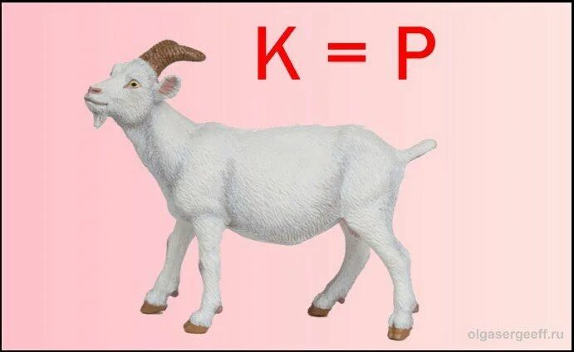

-Ответы учащихся (будем рисовать розы), в каком сосуде стоят розы? (в вазе), правильно.

‒ Вот мы и определили что будем рисовать «Сегодня мы нарисуем декоративный натюрморт «Цветы в вазе», Вывешивается работа учителя.

***VΙ. Этапы выполнения работы. (по одному этапу дети говорят).***

‒ Давайте обсудим этапы выполнения работы:

1. Мы с вами рисуем вазу, с помощью картонного шаблона.
2. С помощью губку , изображаем листочки зеленого цвета.
3. С помощью ватных палочек изображаем сами цветы.
4. Дополняем рисунок брызгами красок.

*Физкультминутка –ученица показывает движения под музыку, а дети повторяют.*

***VΙΙ. Практическая работа:***

- Лист формата А3 располагаем вертикально.

-Берем картонный шаблон, наносим на его ребро с помощью кисти краску желтого цвета. Ставим выше середины и проводим вниз, изображая вазу. Положили шаблон.

- Берем кисть № 6, проводим сначала синие линии на вазе, вверху и внизу, от одного края к другому, затем аналогичные действия мы проделываем с краской зеленого цвета. Рядом с синими линиями проводим зеленые немного отступив друг от друга.

-Сейчас нам понадобиться губка ввиде формы листочка и кисть. Обмакиваем кисть в зеленую гуашь и хаотическими движения, с помощью губки, прижимая ее плотно к листу, как бы отпечатываем, тем самым изображаем листочки.

-Сейчас мы с вами будем прорисовывать цветы-розы, с помощью красного и белого цветов. Берем небольшое кол-во красного сначала, распределяем, где будут у нас цветы, добавляем рядом чуть- чуть белой гуаши.

-Смешиваем данные цвета при помощи ватной палочки, придавая круглую форму, как у розы.

-Дорисовываем маленькие бутончики с помощью ватной палочки, ставим ее в центре нанесенных красок и рисуем по спирали, растягивая гуашь.

- Чтобы закончить нашу работу, нам осталось выполнить пару штрихов, брызги кисточкой.

-Наша работа готова. Выставка работ.

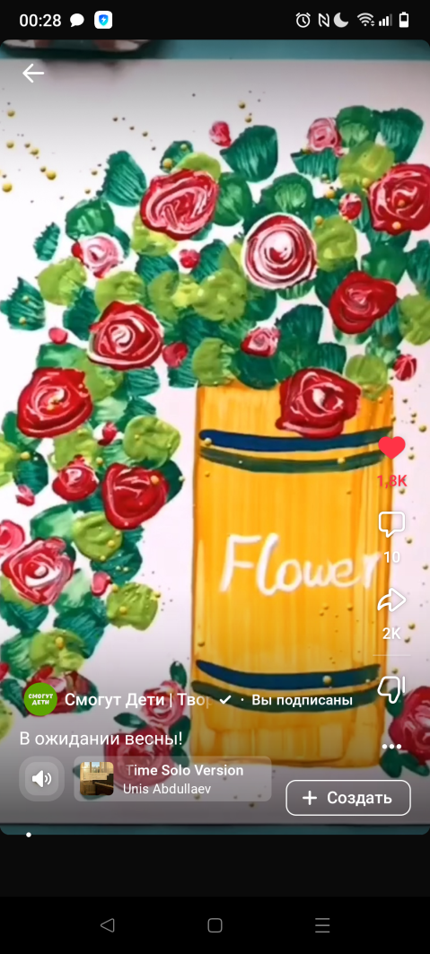

***VΙΙΙ. Итог занятия. Рефлексия.***

‒ Пока работы подсыхают, подведём итог.

‒ Какие цветы учились рисовать?

‒ На память о нашем уроке я предлагаю вам собрать букет. Перед вами лежит три цветочка: красный, жёлтый и синий.

‒ Если вам было интересно и у вас всё получилось, возьмите красный цветок.

‒ Если вам осталось что-то непонятно по какой-то причине, вы не совсем довольны своей работой, возьмите жёлтый цветок.

‒ Если вам совсем ничего не понравилось, возьмите синий цветок.

‒ Прикрепите цветы на общий букет.

***ΙХ. Выставка работ.***

Дорогие гости, надеемся, мы с детьми подарили вам весеннее настроение. Дети дарят гостям цветы с пожеланиями.